**NAMA : LAILI IFTITAH**

**NIM : 2000018242**

**KELAS : B**

**TUGAS 7 : PKPL**

**SKENARIO DAN LAPORAN PENGUJIAN MANUAL**

**A. Listing Coding (Form Edit Data Penduduk)**

Listing kode tersimpan dalam dokumen drive :

<https://drive.google.com/file/d/1ZuS3YvqL1y7bnUwK4peR_hdXO6OMpY79/view?usp=sharing>

**B. URL Website Pemerintah Kabupaten Bantul :**

* Home : <https://bantulkab.go.id/>
* Bantul Pedia : <https://bantulpedia.bantulkab.go.id/?v=3>
* Lapor Bantul : <https://www.lapor.go.id/laporan>

**C. Capture Form**

1. Tampilan Depan Website

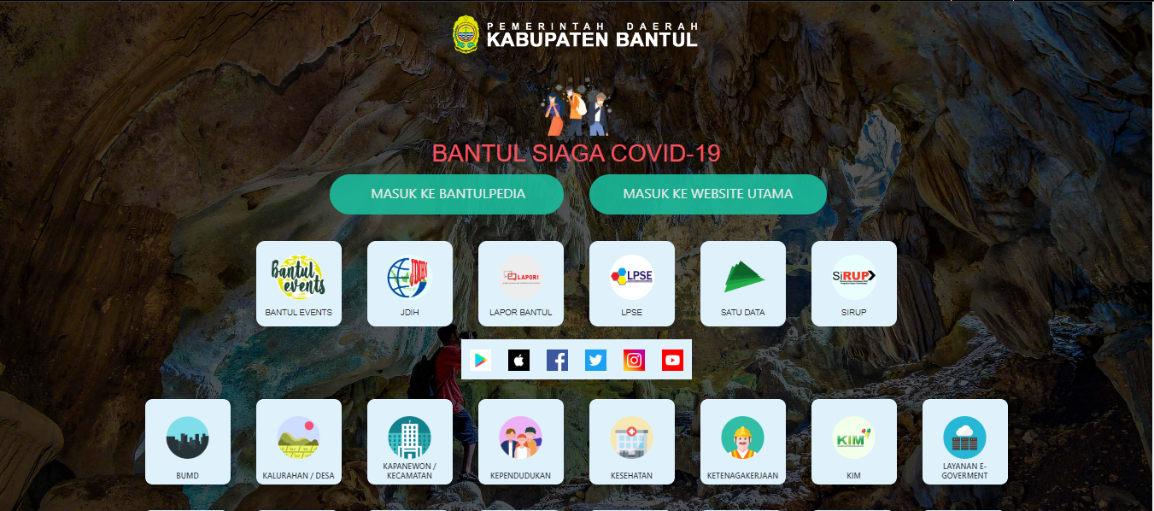

1. Halaman Bantul Pedia

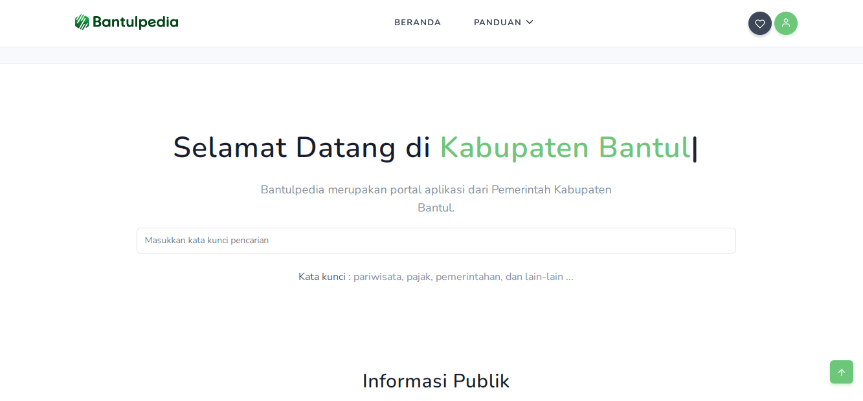

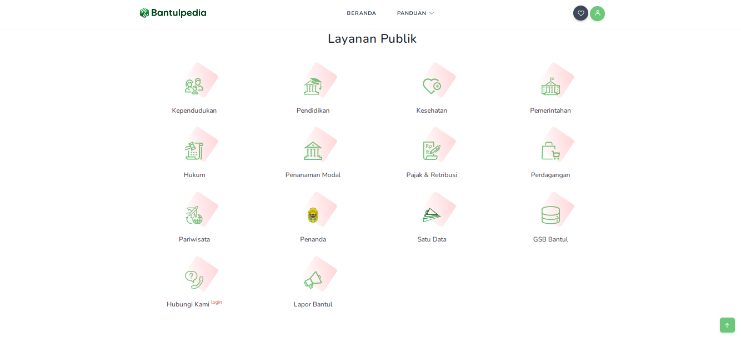

1. Halaman Laporan (Lapor Bantul)

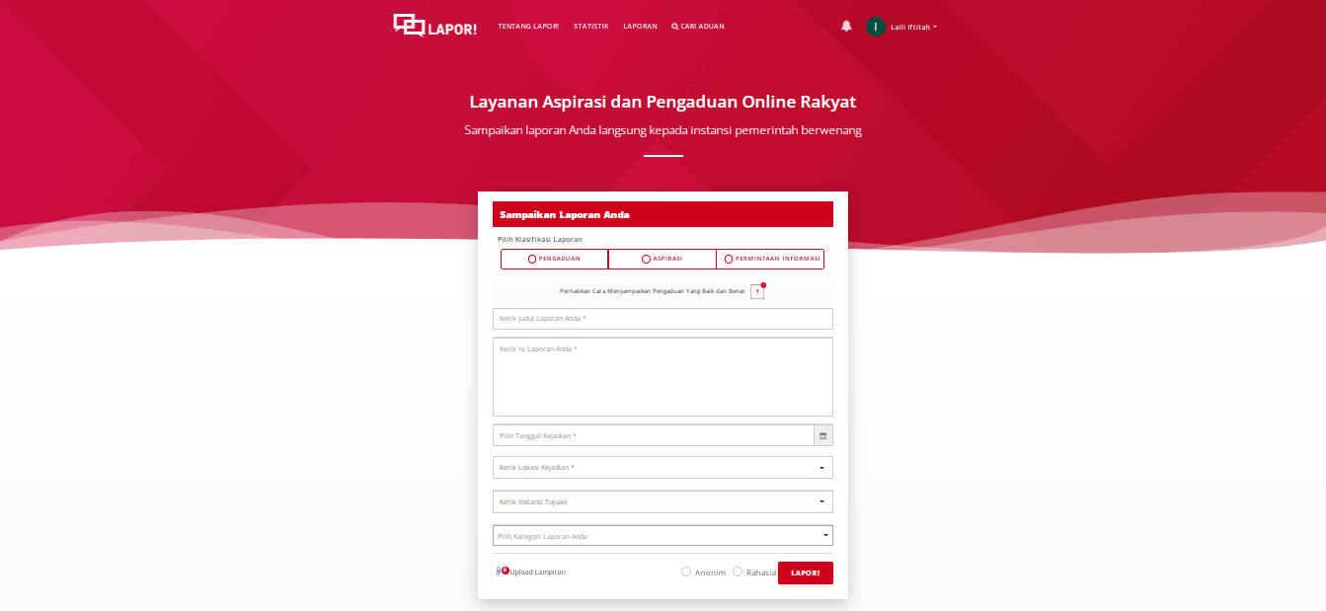

**D. Langkah/Tahapan Pelaksanaan Pengujian**

Test case pengujian dalam skenario yang sudah ditentukan, yaitu dengan memilih bagian dari aplikasi yang akan dilakukan pengujian. Dalam tahap pengujian Equivalence Partitioning yang dilakukan adalah :

1. Teknik pengujian Black Box memiliki banyak macam pengujian di dalamnya, salah satunya adalah metode Equivalence Partitioning yang diterapkan pada pengujian ini.

2. Metode Equivalence Partitioning merupakan suatu metode dalam teknik pengujian Black Box, yaitu dengan memasukkan nilai secara acak sesuai skenario pengujian yang telah dibuat.

3. Rencana penelitian dilakukan dengan menguji sistem aplikasi berjalan dengan baik dari semua menu yang ditampilkan pada graphic user interface, dan memastikan tidak ada error atau bug pada aplikasi tersebut. Dan kemudian memeriksa spesifikasi dan persyaratan sistem

4. Membuat rancangan skenario pengujian berdasarkan fungsi yang ada dalam pengujian perangkat lunak.

5. Membuat batasan pengujian Equivalence Partitioning.

6. Membuat model pengujian dari skenario pengujian dan hasil yang diharapkan. Dengan Memasukkan input yang valid dan apakah proses yang terjadi sudah sesuai. Selain itu juga menguji input yang tidak valid.

7. Melakukan pengujian berdasarkan model yang dirancang. Dan melihat output apakah sesuai dengan yang diharapkan atau tidak.

8. Kasus uji dijalankan kemudian membandingkan output yang dihasilkan, mencatat dan memperbaiki.

**E. Skenario Pengujian Dan Bukti Hasil Pengujian (Form Lapor Bantul)**

| **No** | **Skenario Pengujian** | **Hasil Yang Diharapkan** | **Tampilan Form** | **Hasil Pengujian** | **Keterangan** |
| --- | --- | --- | --- | --- | --- |
| 1 | Mengisi form laporan mulai dari Pilihan Klasifikasi Laporan dengan “Permintaan Informasi”, judul laporan “Tempat Pembuangan Sampah Akhir”, isi laporan “Terdapat beberapa tempat pembuangan/penampungan sampah yang dekat dengan fasilitas umum sehingga membuat tidak nyaman masyarakat”, isis asal pelapor “Kota Yogyakarta”, pilih tujuan laporan “Pemerintah Kabupaten Bantul”, Dan pilih jenis kategori laporan “Lingkungan Hidup dan Kehutanan”. | Tidak ada pesan peringatan kesalahan input data dan semua data yang diinputkan dapat dikirimkan karena sudah sesuai dengan format dari setiap tipe data di dalam kolom yang disediakan form. |  | Tidak ada pesan peringatan kesalahan input data dan semua data yang diinputkan dapat dikirimkan karena sudah sesuai dengan format dari setiap tipe data di dalam kolom yang disediakan form. | Berhasil |
| **2** | Setelah data terisi semua secara lengkap kemudian klik tombol “Lapor”. | Pesan akan menampilkan “Laporan Berhasil Dibuat” dan akan muncul halaman bukti bahwa laporan telah berhasil dikirim dan dapat mengedit, menghapus atau mempublikasikan laporan. |  | Pesan akan menampilkan “Laporan Berhasil Dibuat” dan akan muncul halaman bukti bahwa laporan telah berhasil dikirim dan dapat mengedit, menghapus atau mempublikasikan laporan. | Berhasil |
| 3 | Mengirim laporan dengan koneksi internet tidak terhubung. | Tidak dapat terhubung dan harus menunggu koneksi internet kembali terhubung. |  | Tidak dapat terhubung dan harus menunggu koneksi internet kembali terhubung. | Berhasil |
| 4 | Mengosongkan kolom klasifikasi laporan kemudian klik “Lapor”. | Pesan akan menampilkan “Kalsifikasi Laporan Tidak Boleh Kosong”, dan data inputan tidak bisa dikirimkan. |  | Pesan akan menampilkan “Kalsifikasi Laporan Tidak Boleh Kosong”, dan data inputan tidak bisa dikirimkan. | Berhasil |
| 5 | Mengosongkan Kolom Judul Laporan kemudian klik “Lapor” |  | | Pesan akan menampilkan “Judul Laporan Laporan Tidak Boleh Kosong”, dan data inputan tidak bisa dikirimkan. | | --- | | Pesan akan menampilkan “Judul Laporan Laporan Tidak Boleh Kosong”, dan data inputan tidak bisa dikirimkan. |  |
| 6 | Mengisi kolom judul laporan dengan karakter huruf dan angka serta simbol uni. | Pesan akan menampilkan “Laporan Berhasil Dibuat” dan data yang diinputkan bisa dikirim sebagai laporan. |  | Pesan akan menampilkan “Laporan Berhasil Dibuat” dan data yang diinputkan bisa dikirim sebagai laporan. | Berhasil |
| 7 | Mengosongkan kolom isi laporan kemudian klik “Lapor”. | Pesan akan menampilkan “Judul Isi Aduan Tidak Boleh Kosong”, dan data inputan tidak bisa dikirimkan. |  | Pesan akan menampilkan “Judul Isi Aduan Tidak Boleh Kosong”, dan data inputan tidak bisa dikirimkan. | Berhasil |
| 8 | Mengisi kolom isi laporan dengan karakter huruf dan angka serta simbol uni. | Pesan akan menampilkan “Laporan Berhasil Dibuat” dan data yang diinputkan bisa dikirim sebagai laporan. |  | Pesan akan menampilkan “Laporan Berhasil Dibuat” dan data yang diinputkan bisa dikirim sebagai laporan. | Berhasil |
| 9 | Mengosongkan kolom Tanggal lalu klik “Lapor”. | Pesan akan menampilkan “Tanggal Kejadian Tidak Boleh Kosong”, dan data inputan tidak bisa dikirimkan. |  | Pesan akan menampilkan “Tanggal Kejadian Tidak Boleh Kosong”, dan data inputan tidak bisa dikirimkan. | Berhasil |
| 10 | Mengosongkan kolom tempat kejadian lalu klik “Lapor”. | Pesan akan menampilkan “Tempat Kejadian Tidak Boleh Kosong”, dan data inputan tidak bisa dikirimkan. |  | Pesan akan menampilkan “Tempat Kejadian Tidak Boleh Kosong”, dan data inputan tidak bisa dikirimkan. | Berhasil |
| 11 | Mengisi kolom tempat kejadian dengan selain yang ada dipilihan/daftar tempat yang disediakan. | Pesan akan menampilkan “Tempat Laporan Tidak Boleh Kosong”, dan data inputan tidak bisa dikirimkan. |  | Pesan akan menampilkan “Tempat Laporan Tidak Boleh Kosong”, dan data inputan tidak bisa dikirimkan. | Berhasil |
| 12 | Mengosongkan kolom kategori laporan kemudian klik “Lapor” | Pesan akan menampilkan “Laporan Berhasil Dibuat” dan data yang diinputkan bisa dikirim sebagai laporan. |  | Pesan akan menampilkan “Laporan Berhasil Dibuat” dan data yang diinputkan bisa dikirim sebagai laporan. | Berhasil |
| 13 | Mengisi pilihan anonim dan juga rahasia untuk pesan dalam laporan kemudian klik “Lapor” | Pesan akan menampilkan “Laporan Berhasil Dibuat” dan data yang diinputkan bisa dikirim sebagai laporan |  | Pesan akan menampilkan “Laporan Berhasil Dibuat” dan data yang diinputkan bisa dikirim sebagai laporan. | Berhasil |
| 14 | Mengosongkan pilihan anonim dan rahasia untuk pesan dalam laporan kemudian klik “Lapor” | Pesan akan menampilkan “Laporan Berhasil Dibuat” dan data yang diinputkan bisa dikirim sebagai laporan |  | Pesan akan menampilkan “Laporan Berhasil Dibuat” dan data yang diinputkan bisa dikirim sebagai laporan | Berhasil |

**F. Kesimpulan Pengujian**

Pengujian bertujuan untuk memastikan bahwa masing-masing fungsi berjalan dengan baik tanpa ada kesalahan. Setelah dilakukan pengujian black box basis equivalence partitioning terhadap sistem login pada Website Profil Pemerintah Kabupaten Bantul dengan pengujian PL pada bagian form pengaduan laporan masyarakat “Lapor Bantul” maka dapat disimpulkan tidak terdapat kesalahan atau sistem berjalan dengan baik sesuai dengan kriteria dan memberikan pesan feedback yang baik kepada pengguna sebagai bentuk respon ketika inputan yang dimasukan telah sesuai maupun yang belum sesuai.